BỘ THÔNG TIN VÀ TRUYỀN THÔNG

HỌC VIỆN CÔNG NGHỆ BƯU CHÍNH VIỄN THÔNG



**BÁO CÁO:**

**ĐỒ ÁN KẾT THÚC MÔN LẬP TRÌNH HƯỚNG ĐỐI TƯỢNG**

**Đề tài:**

**QUẢN LÝ VẬT TƯ**

Giảng viên hướng dẫn: Nguyễn Thị Tuyết Hải

Sinh viên thực hiện: Trần Quốc Nhơn

Mã số sinh viên: N19DCCN132

Lớp: D19CQCN02-N

Sinh viên thực hiện: Nguyễn Đức Ngọc

Mã số sinh viên: N19DCCN123

Lớp: D19CQCN02-N

TPHCM, ngày 11 tháng 02 năm 2022

**MỤC LỤC**

**LỜI CẢM ƠN** 3

**CHƯƠNG 1: GIỚI THIỆU ĐỀ TÀI** 4

**1. Giới thiệu chung** 4

**2. Mô tả đề tài** 4

**3. Link github** 5

**CHƯƠNG 2: CƠ SỞ LÝ THUYẾT** 6

**1. Sử dụng thư viện java Swing** 6

**1.1. Lớp JLabel trong Java Swing** 6

**1.2. Lớp JButton trong Java Swing** 7

**1.3. Lớp JTable trong Java Swing** 7

**1.4. Lớp JComboBox trong Java Swing** 8

**1.5. Lớp JTextField trong Java Swing** 9

**1.6. JScrollPane trong Java Swing** 9

**1.7. JDateChooser trong Java Swing** 10

**1.8. Mouse Listener trong Java Swing** 10

**1.9. KeyListener trong Java Swing** 10

**CHƯƠNG 3: THỰC NGHIỆM** 10

**1. Quản lý vật tư** 12

**2. Quản lý nhân viên** 14

**3. Quản lý hóa đơn** 17

**4. Quản lý thống kê** 19

**5. Đăng kí tài khoản** 21

**KẾT LUẬN** 23

**Kết quả đạt được của đồ án** 23

**Hạn chế của đồ án** 23

**TÀI LIỆU THAM KHẢO** 24

# **LỜI CẢM ƠN**

Chúng em xin gửi lời cảm ơn chân thành đến cô Nguyễn Thị Tuyết Hải – giảng viên bộ môn “Lập trình hướng đối tượng” trong khoa Công nghệ thông tin 2 đã trang bị cho chúng em những kiến thức, kỹ năng cơ bản cần có để hoàn thành đồ án này.

Tuy nhiên trong quá trình nghiên cứu đồ án, do kiến thức chuyên ngành còn hạn chế nên chúng em vẫn còn nhiều thiếu sót khi tìm hiểu, đánh giá và trình bày về đồ án. Rất mong nhận được sự quan tâm, góp ý của cô để đồ án của chúng em được đầy đủ và hoàn thiện hơn.

Chúng em xin chân thành cảm ơn.

TPHCM, ngày 11 tháng 02 năm 2022

# **CHƯƠNG 1: GIỚI THIỆU ĐỀ TÀI**

## **1. Giới thiệu chung**

Công nghệ thông tin đang là một ngành phát triển mạnh hiện nay và trong tương lai, nó được ứng dụng nhiều vào trong cuộc sống của chúng ta, một trong những lĩnh vực được ứng dụng rất phổ biến hiện nay là quản lý và lưu trữ thông tin. Nhờ có các ứng dụng đó mà chúng ta tính toán, tìm kiếm và quản lý thông tin được dễ dàng, nhanh chóng và chính xác hơn.

Để hiểu rõ hơn về vấn đề này chúng em xây dựng một đề tài quản lý với chủ đề quản lý vật tư của một cửa hàng. Vì trình độ nên đề tài còn nhiều thiếu sót rất mong cô đóng góp ý kiến.

Chúng em xin chân thành cảm ơn.

## **2. Mô tả đề tài**

- Để vào được giao diện quản lý, người dùng sẽ cần đăng nhập với tài khoản và mật khẩu được cấp.

- Đề tài cung cấp giao diện gồm có 5 tab chính:

+ Quản lí vật tư: các vật tư được phân biệt với nhau qua mã vật tư và được sắp xếp theo tên vật tư; có các nút chức năng thêm/xóa/sửa thông tin vật tư và nút “reset input” đưa các dữ liệu được nhập trong các ô nhận dữ liệu trở về rỗng. Một số ràng buộc: vật tư sẽ không được phép xóa nếu đã tồn tại trong hóa đơn nhập/xuất.

+ Quản lí nhân viên: các nhân viên được phân biệt với nhau qua mã nhân viên và được sắp xếp theo tên nhân viên, nếu trùng tên sẽ sắp xếp theo họ nhân viên; có các nút chức năng thêm/xóa/sửa thông tin nhân viên và nút “reset input” đưa các dữ liệu được nhập trong các ô nhận dữ liệu trở về rỗng. Một số ràng buộc: nhân viên đã từng lập hóa đơn nhập/xuất sẽ không thể xóa mà chỉ có thể chuyển trạng thái.

+ Quản lí hóa đơn: các hóa đơn nhập/xuất sẽ được tạo ra trong tab này. Có các nút chức năng thêm/xóa/sửa mặt hàng, nút tạo số hóa đơn, mục tìm kiếm vật tư, nút reset input, nút lưu hóa đơn. Một số ràng buộc: nếu hóa đơn đang lập là hóa đơn xuất và số lượng xuất của một vật tư nào đó lớn hơn số lượng tồn của vật tư đó thì sẽ không thể thêm vào hóa đơn.

+ Quản lí thống kê: các hóa đơn nhập/xuất cũng như của 10 vật tư có doanh thu cao nhất sẽ được thống kê trong tab này. Có bốn thao tác cần làm đó là chọn ngày bắt đầu, chọn ngày kết thúc, chọn loại thống kê, in danh sách.

+ Đăng kí tài khoản: tài khoản dùng để đăng nhập sẽ được tạo trong tab này. Tên tài khoản sẽ trùng với mã nhân viên được tạo tài khoản và sẽ được nhận một trong hai quyền: Quản lý, nhân viên.

- Quyền hạng tài khoản cấp cho người dùng được phân ra: Quản trị viên (admin – chỉ có duy nhất một tài khoản admin), Quản lý, Nhân viên.

+ Quản trị viên: được phép thêm/xóa/sửa thông tin vật tư, nhân viên; được phép tạo tài khoản cho nhân viên và cấp quyền cho họ (Quản lý hoặc Nhân viên thường); được xem thống kê hóa đơn.

+ Quản lý: được phép thêm/xóa/sửa thông tin vật tư; được phép lập hóa đơn nhập/xuất; được xem thống kê hóa đơn.

+ Nhân viên: chỉ có thể xem danh sách vật tư, nhân viên; được phép lập hóa đơn nhập/xuất; được xem thống kê hóa đơn.

## **3. Link github**

https://github.com/nhontran0147/material-management-project-OOP.git

# **CHƯƠNG 2: CƠ SỞ LÝ THUYẾT**

## **1. Sử dụng thư viện java Swing**

Java Swing là một phần của Java Foundation Classes (JFC) được sử dụng để tạo các ứng dụng window-based. Nó được xây dựng trên API AWT (Abstract Windowing Toolkit) và được viết hoàn toàn bằng Java.

Không giống như AWT, Java Swing cung cấp các thành phần không phụ thuộc vào nền tảng và nhẹ hơn.

Gói javax.swing cung cấp các lớp cho java swing API như JButton, JTextField, JTextArea, JRadioButton, JCheckbox, JMenu, JColorChooser, v.v.

Trong đồ án của chúng em, chúng em sử dụng các thành phần của java swing sau đây:

### **1.1. Lớp JLabel trong Java Swing**

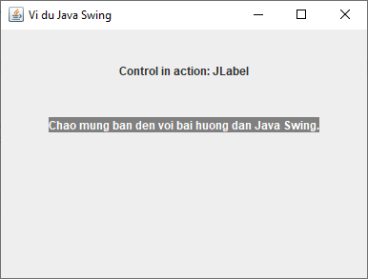 Lớp **JLabel** trong Java Swing có thể hiển thị hoặc text, hoặc hình ảnh hoặc cả hai. Các nội dung của Label được gán bởi thiết lập căn chỉnh ngang và dọc trong khu vực hiển thị của nó. Theo mặc định, các label được căn chỉnh theo chiều dọc trong khu vực hiển thị. Theo mặc định, text-only label là căn chỉnh theo cạnh, image-only label là căn chỉnh theo chiều ngang.

*Hình 1: ví dụ về Jlabel*

### **1.2. Lớp JButton trong Java Swing**

Lớp **JButton** trong Java Swing được sử dụng để tạo một nút có thể click. Thành phần này có một label và tạo một sự kiện (event) khi được nhấn. Bạn cũng có thể chèn ảnh vào button.

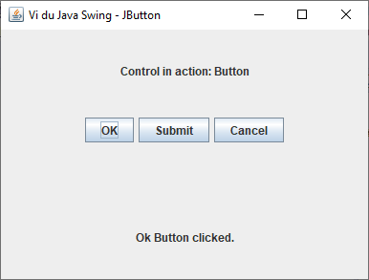

*Hình 2: ví dụ về Jbutton*

### **1.3. Lớp JTable trong Java Swing**

Lớp JTable trong Java Swing được sử dụng để hiển thị dữ liệu trên các ô của bảng hai chiều.

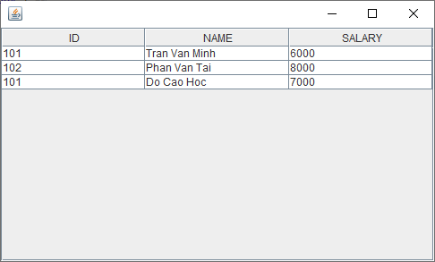

*Hình 3: ví dụ về Jtable*

### **1.4. Lớp JComboBox trong Java Swing**

Lớp **JComboBox** trong Java Swing là một thành phần mà kết hợp một button, một trường có thể chỉnh sửa và một drop-down list. Tại một thời điểm chỉ có một item có thể được lựa chọn từ list.

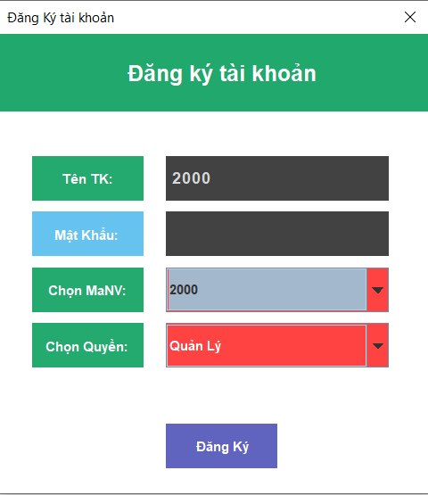

*Hình 4: ví dụ về JcomboBox*

### **1.5. Lớp JTextField trong Java Swing**

Lớp **JTextField** trong Java Swing là một thành phần cho phép sửa đổi một dòng text đơn.

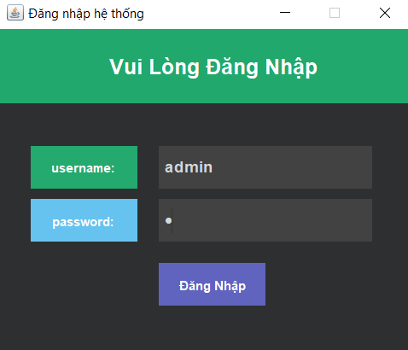

*Hình 5: ví dụ về JtextField*

### **1.6. JScrollPane trong Java Swing**

JScrollPane được sử dụng để cung cấp cơ chế cuộn cho một component. Khi kích thước màn hình bị giới hạn chúng ta có thể sử dụng JScrollPane để hiển thị một component có kích thước lớn hoặc có thể thay đổi linh hoạt.

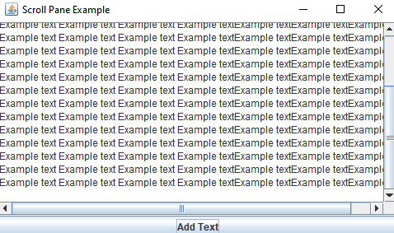

*Hình 6: ví dụ về JscrollPane*

### **1.7. JDateChooser trong Java Swing**

JDateChooser là một bộ chọn ngày có chứa chỉnh sửa ngày tháng và một nút, nút này có nhiệm vụ hiển thị JCalendar để chọn ngày. Nếu không có trình chỉnh sửa ngày, thì JtextFiledDateEditor được sử dụng làm mặc định.

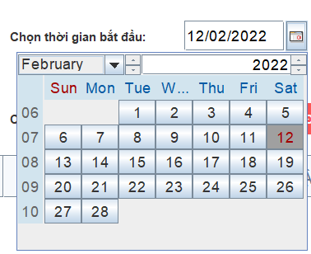Tuy nhiên, class này là một class bên ngoài, ta sẽ phải tải từ trang: <https://jar-download.com/?search_box=jcalendar-1.4> về máy, giải nén và đưa jcalender-1.4.jar vào thư mục đang chứa source code.

*Hình 7: ví dụ về JdateChooser*

### **1.8. Mouse Listener trong Java Swing**

**MouseListener** là một Interface. Chương trình cần xử lý MouseEvent nên cần triển khai Interface này. Đối tượng của các lớp được đăng ký với một thành phần. Giúp hỗ trợ việc xác định sự kiện dùng chuột.

### **1.9. KeyListener trong Java Swing**

**KeyListener** là một Interface. Chương trình cần xử lý KeyEvent nên cần triển khai Interface này. Đối tượng của các lớp được đăng ký với một thành phần. Hỗ trợ việc xác định sự kiện trên bàn phím.

# **CHƯƠNG 3: THỰC NGHIỆM**

Sau khi chạy chương trình bằng IntelliJ IDEA thành công, màn hình đầu tiên hiện lên là màn hình đăng nhập dành cho người dùng.

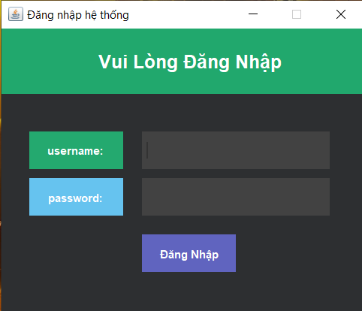

*Hình 8: màn hình đăng nhập chương trình*

Tên đăng nhập và mật khẩu của Quản trị viên mặc định là “admin” và “1”, riêng tài khoản của Quản lý và Nhân viên sẽ có tên đăng nhập là mã nhân viên của người đó. Nếu không nhập thông tin đăng nhập hoặc thông tin đăng nhập sai sẽ có thông báo như sau:

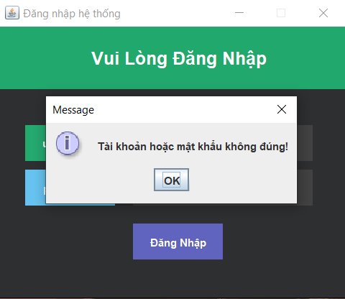

*Hình 9: thông báo lỗi đăng nhập*

# **1. Quản lý vật tư**

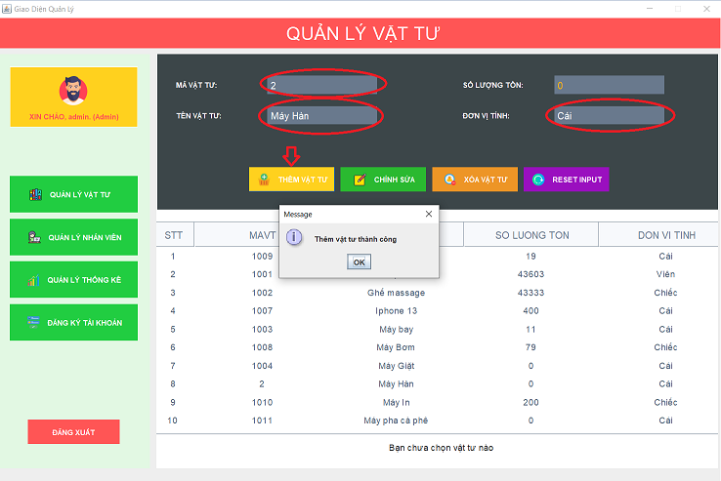Để có thể thêm một vật tư mới, ta cần điền thông tin vào 3 vùng được khoanh đỏ và bấm nút “THÊM VẬT TƯ”.

*Hình 10: thông báo thêm vật tư mới thành công*

Để xóa một vật tư, ta cần chọn vật tư cần xóa bằng cách nhấp vào dòng chứa thông tin vật tư đó và nhấn nút “XÓA VẬT TƯ”. Nếu chọn “Yes”, vật tư đó sẽ được xóa vĩnh viễn.

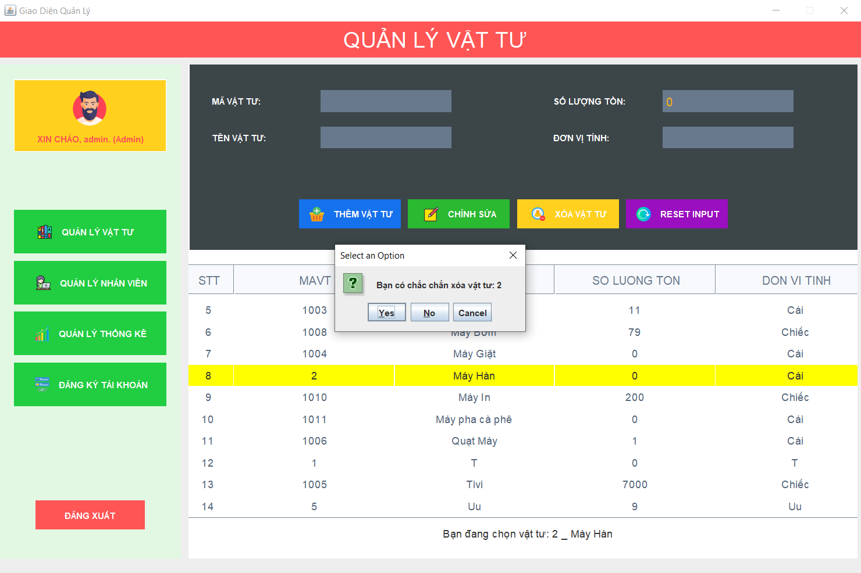

*Hình 11: lựa chọn việc xóa một vật tư*

Để sửa thông tin của một vật tư (trừ mã vật tư và số lượng tồn), ta cần chọn một vật tư và bấm vào nút “CHỈNH SỬA”. Bảng thông tin của vật tư đó sẽ hiện lên, sau khi chỉnh sửa ta chỉ cần bấm “EDIT & LƯU” là xong.

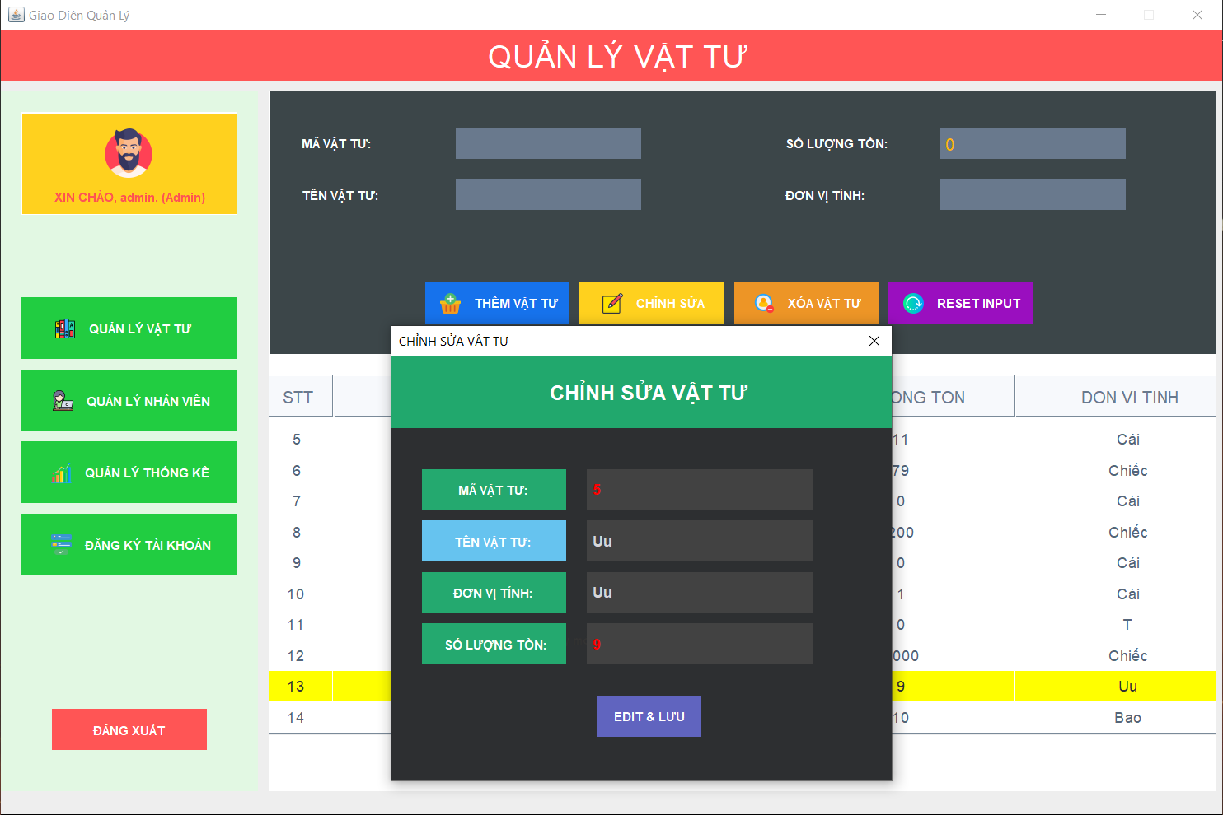

*Hình 12: chỉnh sửa thông tin của một vật tư*

Và để xóa một loạt các dữ liệu được nhập ở ba vùng nhập dữ liệu ta chỉ cần bấm nút “RESET INPUT”.

# **2. Quản lý nhân viên**

Để thêm nhân viên mới, ta cần điền thông tin vào bốn vùng nhận dữ liệu, sau đó bấm nút “THÊM NHÂN VIÊN”.

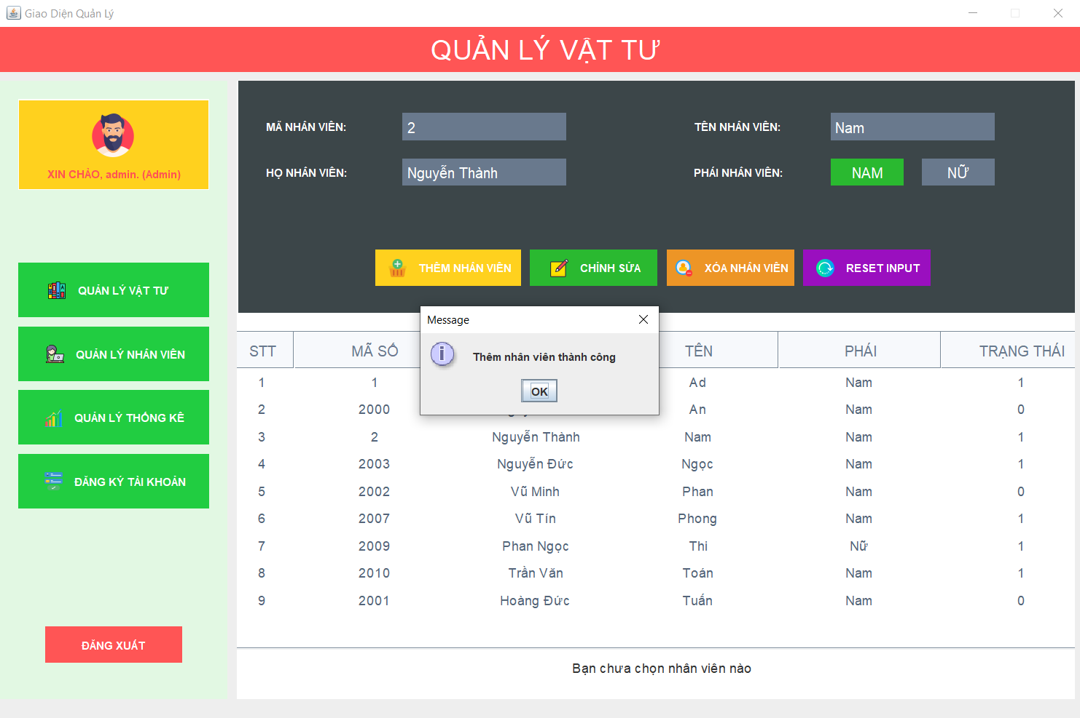

*Hình 13: thông báo thêm nhân viên mới thành công*

Để xóa một nhân viên, ta cần phải chọn dòng chứa thông tin nhân viên đó và bấm nút “XÓA NHÂN VIÊN”. Riêng nhân viên đã từng lập hóa đơn thì chỉ có thể chuyển trạng thái sang “0”.

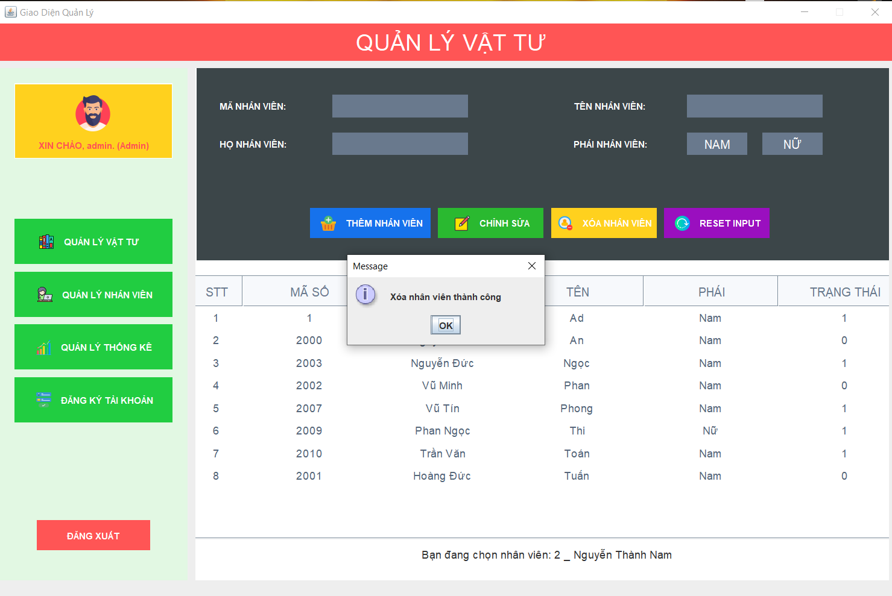

*Hình 14: thông báo xóa thành công một nhân viên*

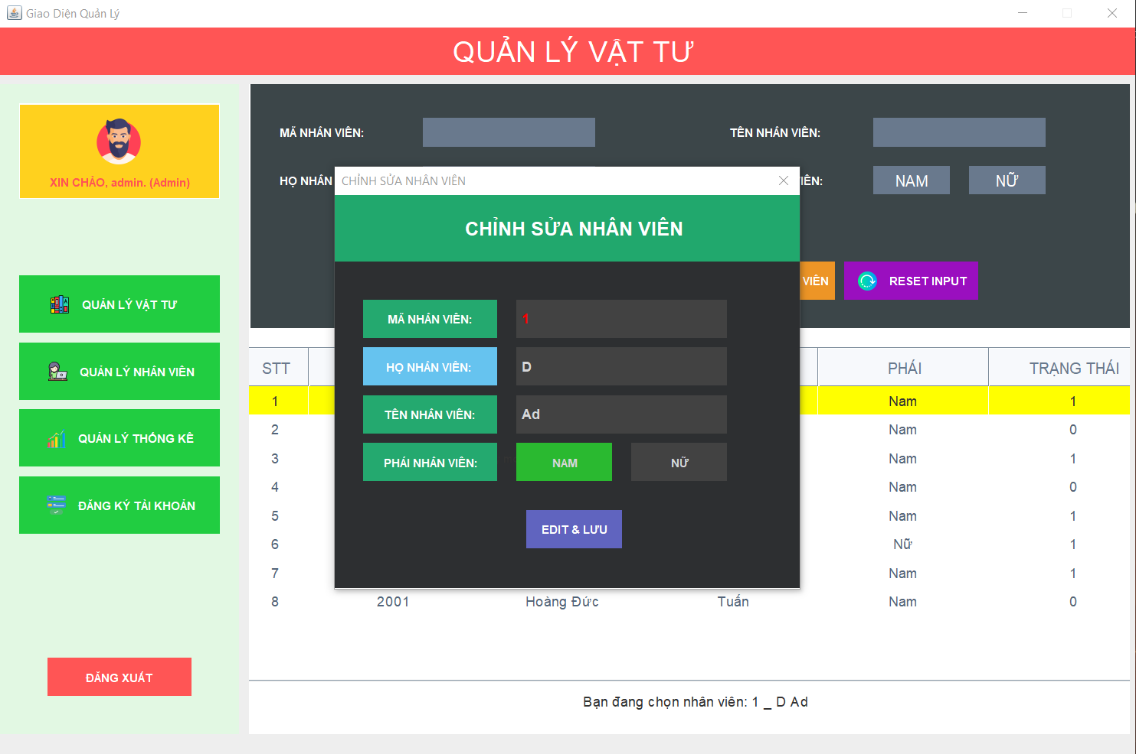Để chỉnh sửa thông tin của một nhân viên (trừ mã nhân viên), ta cần phải chọn dòng chứa thông tin nhân viên đó và bấm nút “CHỈNH SỬA”. Sau khi thay đổi thông tin chỉ cần bấm “EDIT & LƯU” là xong. *Hình 15: chỉnh sửa thông tin của một nhân viên*

Và để xóa một loạt các dữ liệu được nhập ở bốn vùng nhập dữ liệu ta chỉ cần bấm nút “RESET INPUT”.

# **3. Quản lý hóa đơn**

Quy trình tạo một hóa đơn:

(1) Chọn loại hóa đơn.

(2) Tạo số hóa đơn.

(3) Chọn một loại vật tư.

(4) Điền vào số lượng, đơn giá, vat cho vật tư được chọn.

(5) Bấm vào “THÊM MẶT HÀNG” để thêm vật tư được chọn vào danh sách các mặt hàng của một hóa đơn.

(6) Quay lại bước (3) và làm theo thứ tự nếu như cần thêm một mặt hàng.

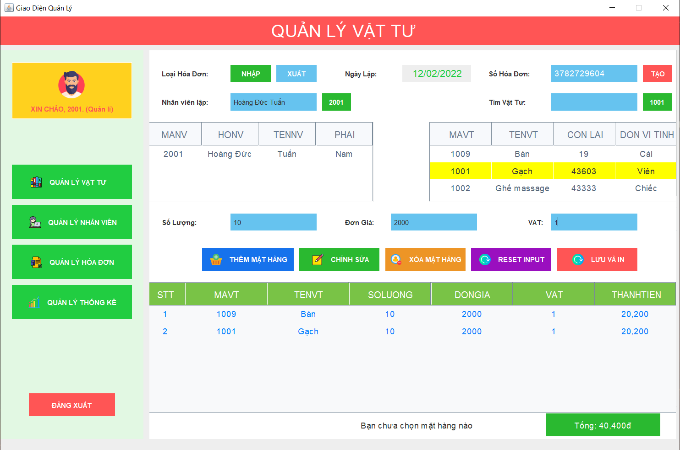

*Hình 16: hóa đơn nhập vật tư với hai mặt hàng được thêm*

Để chỉnh sửa thông tin của một mặt hàng nào đó (số lượng, đơn giá, vat) trong hóa đơn đang lập, ta chọn mặt hàng đó và bấm vào nút “CHỈNH SỬA”. Sau đó bấm “EDIT & LƯU” là xong.

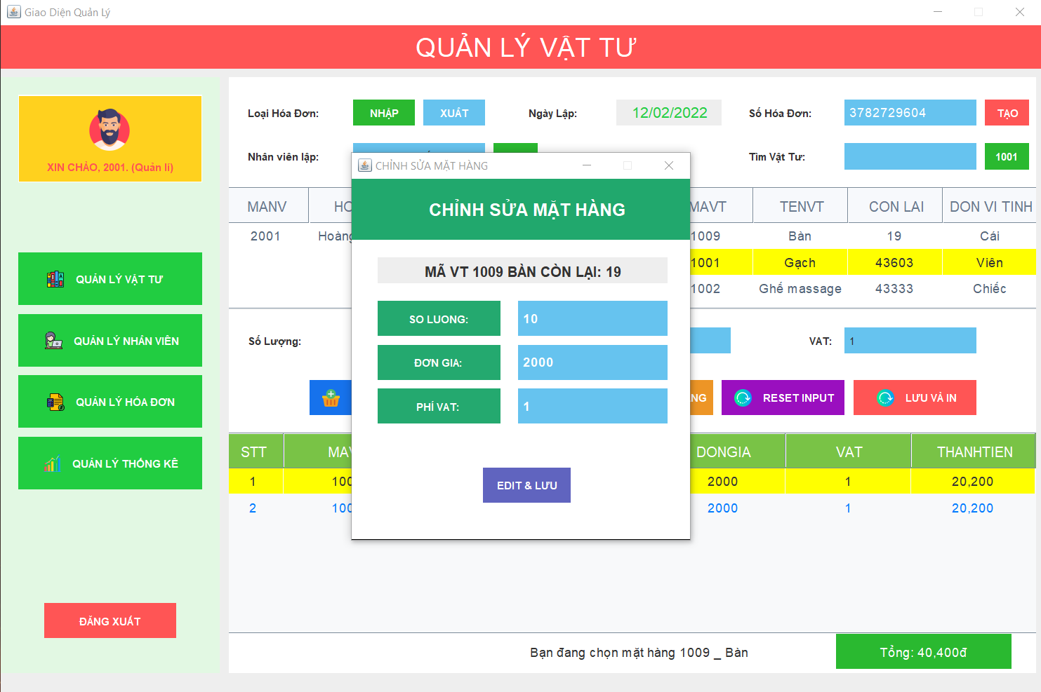

*Hình 17: chỉnh sửa thông tin của một mặt hàng trong hóa đơn.*

Để xóa một mặt hàng ta chỉ cần chọn mặt hàng đó và bấm nút “XÓA MẶT HÀNG”.

Sau khi đã thêm đủ mặt hàng, ta nhấn nút “LƯU VÀ IN”. Khi đó giao diện “HÓA ĐƠN VÀ IN” sẽ hiện ra, ta sẽ cần nhập số tiền thanh toán. Để in hóa đơn ra file dưới dạng .pdf ta chọn “IN HD”. Cuối cùng ta nhấn nút “LƯU HÓA ĐƠN” để dữ liệu được lưu vào cơ sở dữ liệu.

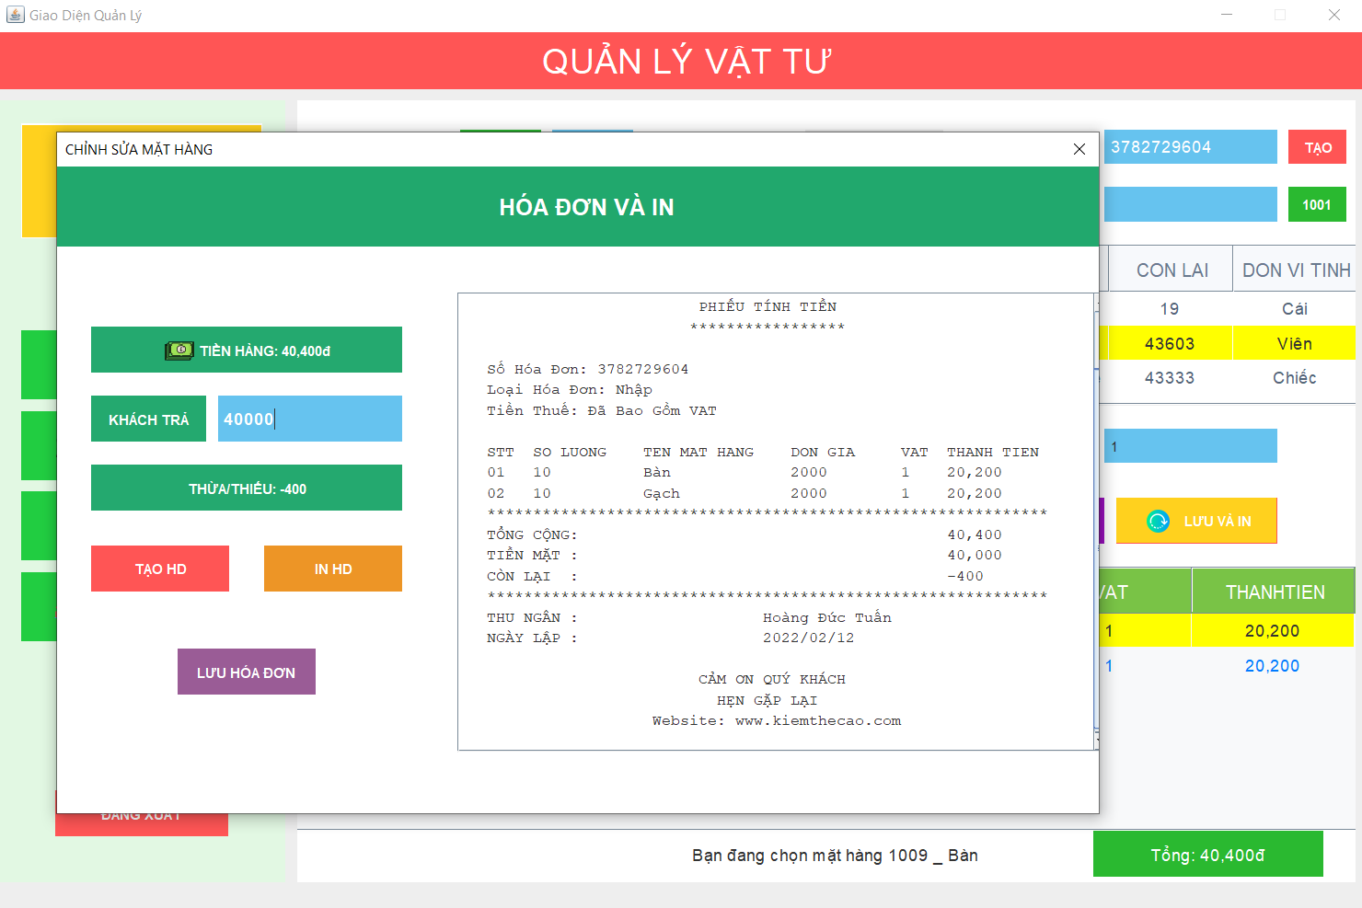

*Hình 18: giao diện in và lưu một hóa đơn*

# **4. Quản lý thống kê**

Việc đầu tiên để thống kê hóa đơn hoặc top doanh thu là ta sẽ phải chọn ngày bắt đầu và ngày kết thúc. Sau đó sẽ chọn kiểu thống kê (thống kê theo hóa đơn hoặc thống kê theo top 10 vật tư có doanh thu cao nhất). Cuối cùng là chọn “IN DANH SÁCH”.

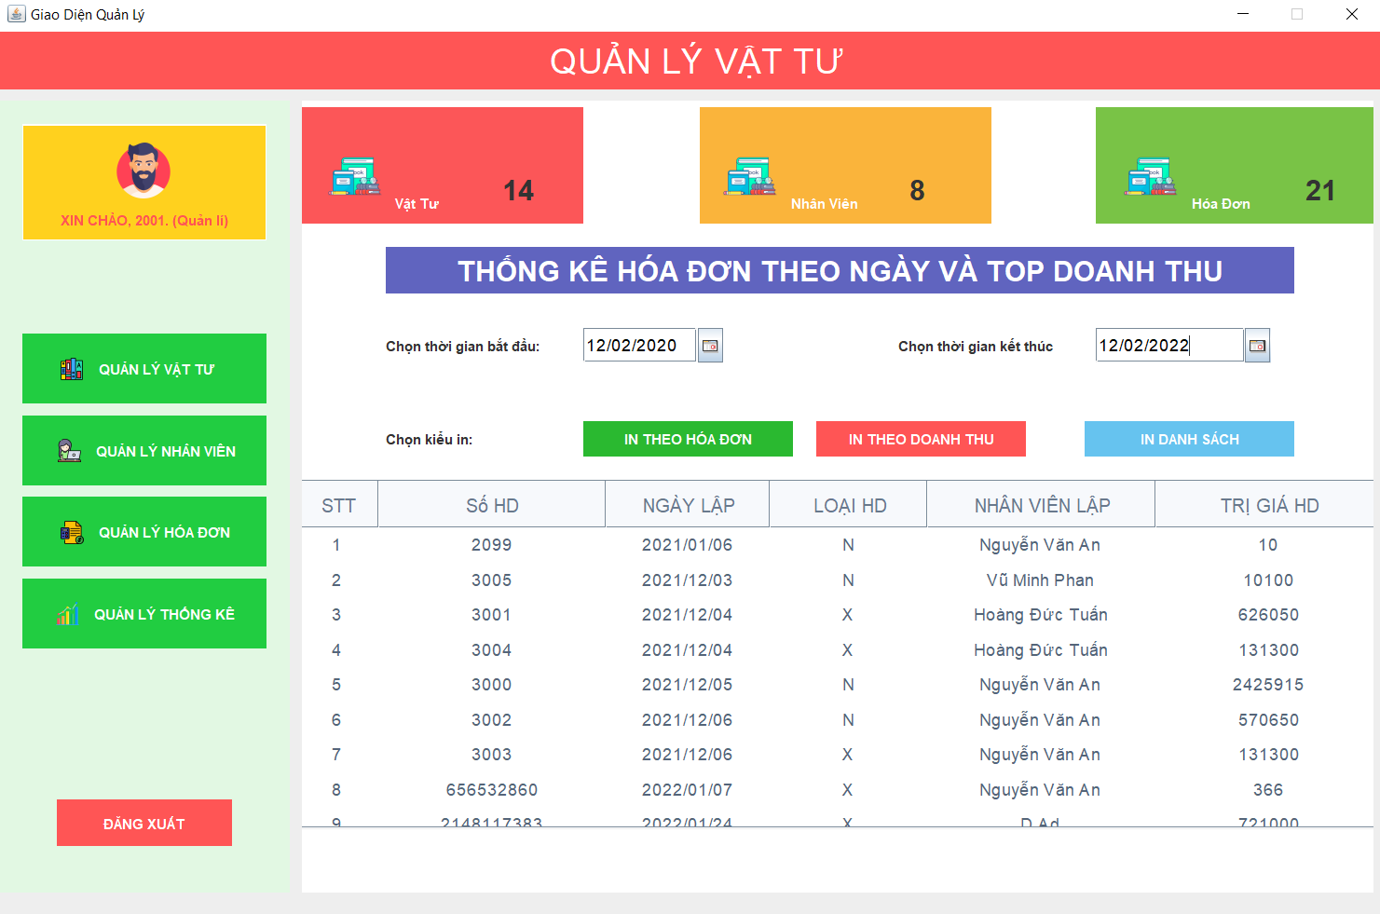

*Hình 19: thống kê hóa đơn trong một khoảng thời gian*

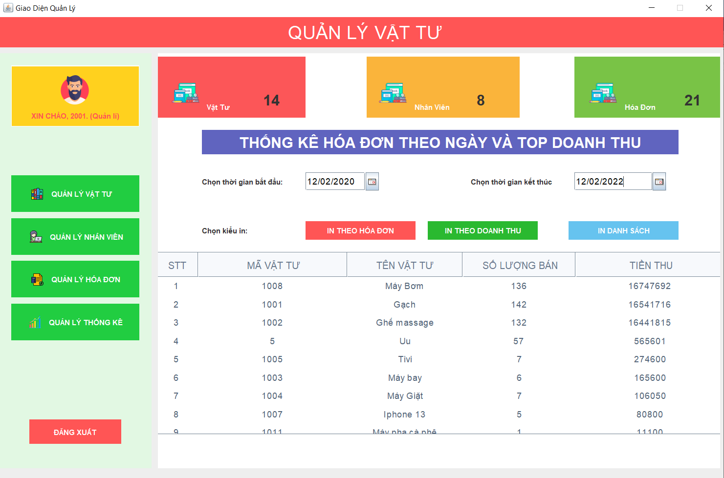

*Hình 20: thống kê top 10 vật tư có doanh thu cao nhất trong một khoảng thời gian*

# **5. Đăng kí tài khoản**

Chỉ tài khoản của Quản trị viên (admin) mới có chức năng này. Tài khoản được tạo sẽ có thể đăng nhập vào chương trình quản lý.

Quản trị viên sẽ tiến hành chọn nhân viên cần được tạo tài khoản, khi đó tên tài khoản sẽ xuất hiện đồng thời giống với mã nhân viên của nhân viên đó (không thể sửa tên tài khoản). Chọn quyền cho nhân viên được cấp tài khoản sau đó đặt mật khẩu. Sau khi bấm nút “ĐĂNG KÍ” thì tài khoản sẽ được tạo và được lưu vào cơ sở dữ liệu.

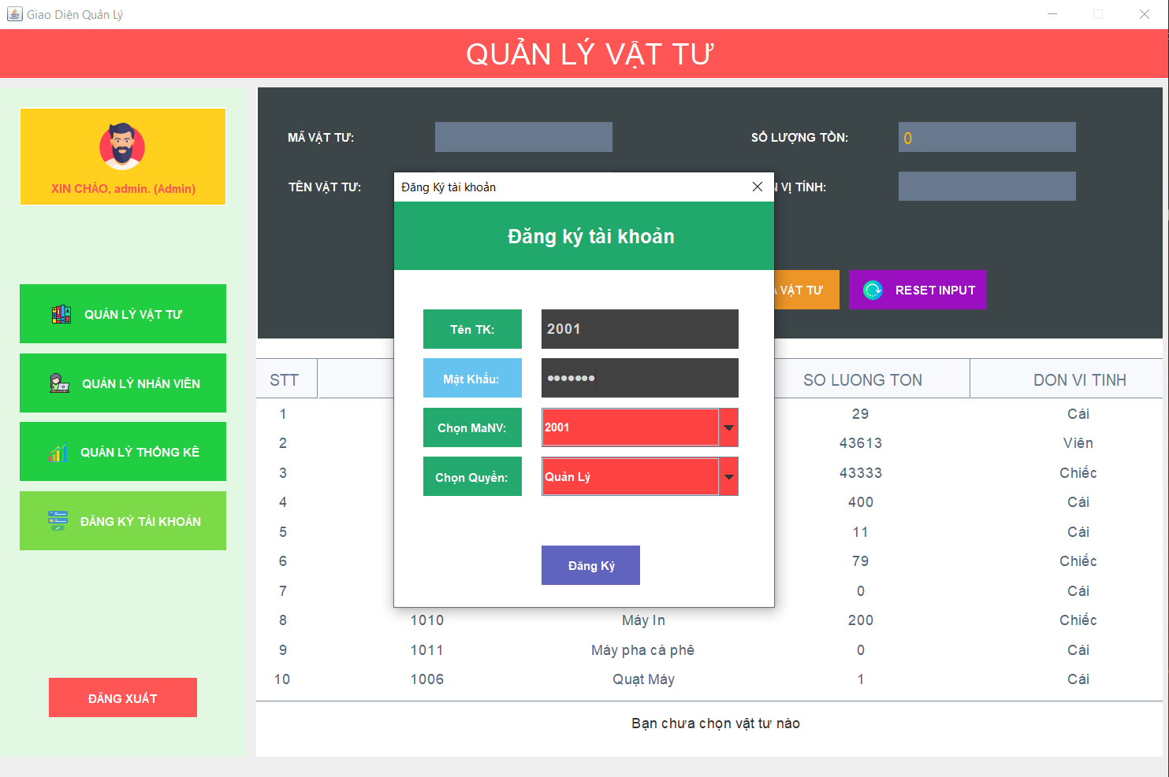

*Hình 21: đăng kí tài khoản cho nhân viên có mã nhân viên “2001”*

# **KẾT LUẬN**

## **Kết quả đạt được của đồ án**

Sau một thời gian tập trung triển khai đề tài, chúng em đã hoàn thành được đồ án “Quản lý vật tư” với giao diện và các thao tác sử dụng dễ dàng, thân thiện với người dùng. Các cam kết tụi em đưa ra cũng đã cơ bản được đáp ứng.

Sau khi hoàn thành xong được đồ án này, chúng em đã được mở rộng thêm các kiến thức chuyên ngành mới nhờ việc tìm hiểu một số kiến thức lập trình để áp dụng vào việc phát triển đồ án này.

Nhờ vậy, kỹ năng tự học và vận dụng các kỹ năng mới của chúng em được nâng cao hơn. Khi thực hiện và hoàn thành dự án, chúng em cũng đã biết thêm được nhiều kinh nghiệm quý giá khi xây dựng ứng dụng nói riêng và phát triển phần mềm. Những kỹ năng này sẽ là nền tảng để giúp chúng em nâng cao trình độ bản thân, kinh nghiệm trong thực tế để có thể làm việc ngoài các doanh nghiệp sau này. Ngoài ra, kỹ năng giao tiếp với bạn đồng hành và phối hợp làm việc nhóm của chúng em cũng được cải thiện rõ rệt, đồng thời cũng tăng tính kỷ luật cho cả hai trong quá trình làm việc nhóm.

## **Hạn chế của đồ án**

Đồ án của chúng em chưa thực sự được tối ưu về mặt thuật toán tìm kiếm hóa đơn. Đồ án cũng không thể hoàn toàn áp dụng vào thực tế vì hạn chế về mặt nghiên cứu của chúng em.

# **TÀI LIỆU THAM KHẢO**

1. <https://viettuts.vn/java-swing>
2. <https://www.javatpoint.com/java-swing>
3. <https://stackoverflow.com/>